**PROYECTO DE CIENCIA DE DATOS PARA EL ANÁLISIS FINANCIERO**

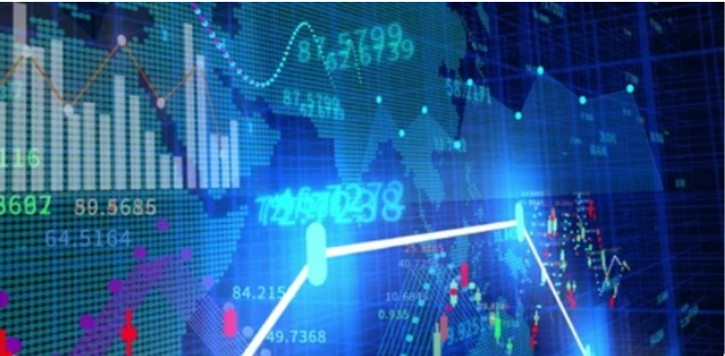

**Introducción**

El Proyecto tiene como objeto realizar un análisis financiero utilizando datos obtenidos de dos fuentes diferentes:

* Página de Yahoo Finance (<https://es.finance.yahoo.com/quote/AAPL/history?p=AAPL> ) mediante web Scraping.
* API de IEX ( <https://www.iexcloud.io/>

**Metodología de Trabajo en Equipo**

* El equipo trabajo de manera colaborativa utilizo GitHub para gestionar el control de versiones y Trello para asignar tareas.
* Se crearon y gestionaron issues en GitHub para abordar problemas específicos y se utilizaron ramas para el desarrollo de funciones individuales.
* La coordinación y asignación de las tareas se realizaron con Trello, lo que facilitó un flujo de trabajo eficiente.
* Realizamos reuniones regulares para revisar el progreso y abordar posibles problemas.
* Utilizamos Jupyter notebook para realizar el análisis detallado de los datos y la generación de gráficos.
* Utilizamos Power BI para la realización de gráficos estadísticos.

**Análisis de Datos**

De la página IEX Cloud se extrajo mediante API un valor de 22 valores históricos de APPL, ya que era el límite que la pagina permitía extraer, los cuales datan del 12 de octubre al 10 de noviembre del 2023, Mientras que de la pagina de Yahoo Finance se extrajeron 98 valores de la NASDAQ (National Association of Securities Dealers Automated Quotation) para las acciones de APPL, del 26 de junio al 10 de noviembre del 2023.

Se realizaron diversas estimaciones estadísticas, como, por ejemplo, cálculos de promedios y desviación estándar para evaluar la variabilidad de los datos en una línea de tiempo.

**Resultados Estadísticos Históricos IEX**

Media de Precio de Cierre:

La media del precio de cierre de las acciones de Apple durante el período analizado fue de $1,761.03.

Media de Volumen:

El volumen promedio de transacciones de acciones de Apple fue de 5,892,654 durante el periodo de análisis.

Desviación Estándar del Precio de Cierre:

La desviación estándar del precio de cierre fue de $5.07, indicando la dispersión de los precios con respecto a la media.

Desviación Estándar del Volumen:

La desviación estándar del volumen de transacciones fue de 9,499,809, reflejando la variabilidad en el volumen de operaciones.

**Resultados Estadísticos archivo histórico Yahoo Finance APPL**

**Media de Precio de Cierre:**

La media del precio de cierre de las acciones de Apple durante el período analizado fue de $1.814592.

**Media de Volumen:**

El volumen promedio de transacciones de acciones de Apple fue de 5,742762. durante el periodo de análisis.

**Desviación Estándar del Precio de Cierre:**

La desviación estándar del precio de cierre fue de $7.86, indicando la dispersión de los precios con respecto a la media.

**Desviación Estándar del Volumen:**

La desviación estándar del volumen de transacciones fue de 1.551362 reflejando la variabilidad en el volumen de operaciones.

**Conclusiones:**

La media del precio de cierre proporciona una indicación general del valor de mercado promedio de las acciones de Apple durante el período analizado.

El volumen promedio de transacciones es esencial para comprender la liquidez y el interés del mercado en las acciones de Apple.

La desviación estándar del precio de cierre y del volumen revela la volatilidad y la variabilidad en los datos, siendo cruciales para la gestión de riesgos y la toma de decisiones informadas.

**Recomendaciones:**

Para mejorar el modelo de análisis de acciones de Apple, podemos considerar las siguientes propuestas:

1. Incorporar Más Fuentes de Datos:

- Explorar la posibilidad de incorporar datos adicionales de otras fuentes, como noticias financieras, informes trimestrales de la empresa y eventos del mercado que puedan afectar las cotizaciones.

2. Modelos Predictivos:

- Implementar modelos predictivos, como modelos de series temporales o aprendizaje profundo, para prever posibles movimientos futuros en los precios de las acciones. Esto podría mejorar la capacidad del modelo para anticipar tendencias.

3. Análisis Sentimental:

- Integrar análisis sentimental utilizando técnicas de procesamiento de lenguaje natural (NLP) para evaluar la opinión de los inversores en redes sociales, noticias y otros foros financieros. Esto puede proporcionar información sobre el sentimiento del mercado.

4. Optimización de Parámetros:

- Realizar un análisis exhaustivo de los parámetros utilizados en el modelo actual y optimizarlos para mejorar la precisión y el rendimiento.

5. Implementación de Técnicas de Feature Engineering:

- Aplicar técnicas avanzadas de ingeniería de características para identificar y utilizar características más relevantes que puedan tener un impacto significativo en el modelo.

6. Validación Cruzada y Evaluación Continua:

- Implementar técnicas de validación cruzada y realizar evaluaciones periódicas para asegurar que el modelo sigue siendo efectivo a medida que evolucionan las condiciones del mercado.

7. Interpretación del Modelo:

- Mejorar la interpretabilidad del modelo para que los resultados sean más comprensibles y puedan ser utilizados de manera más efectiva por los inversores y analistas financieros.

8. Desarrollo de una Interfaz de Usuario Intuitiva:

- Crear una interfaz de usuario fácil de usar que permita a los usuarios interactuar con el modelo, visualizar los resultados y ajustar parámetros según sea necesario.

9. Colaboración con Expertos Financieros:

- Colaborar con expertos financieros y analistas del mercado para obtener conocimientos especializados y validar la relevancia de las características utilizadas en el modelo.

10. Capacitación Continua del Modelo:

- Implementar un sistema de actualización continua para asegurarse de que el modelo se ajuste a los cambios en las condiciones del mercado y se mantenga relevante con el tiempo.

Estas propuestas buscan mejorar tanto la calidad como la utilidad del modelo, permitiendo una toma de decisiones más informada en el ámbito financiero.

ALUMNOS:

Gonzáles Martínez Juan Carlos Aníbal

Candia Tatiana Gisel

Rosales Meyer Alejandra Claudine

Vilaseca Mercedes